Especificación de requisitos de software

Proyecto: Análisis y Desarrollo de un Sistema de Gestión para el Servicio de Estacionamiento Complejo Sur - SENA

I

Septiembre de 2025

Instrucciones para el uso de este formato

Este formato es una plantilla tipo para documentos de requisitos del software.

Está basado y es conforme con el estándar IEEE Std 830-1998.

Las secciones que no se consideren aplicables al sistema descrito podrán de forma justificada indicarse como no aplicables (NA).

Notas:
Los textos en color azul son indicaciones que deben eliminarse y, en su caso, sustituirse por los contenidos descritos en cada apartado.

Los textos entre corchetes del tipo “” permiten la inclusión directa de texto con el color y estilo adecuado a la sección, al pulsar sobre ellos con el puntero del ratón.

Los títulos y subtítulos de cada apartado están definidos como estilos de MS Word, de forma que su numeración consecutiva se genera automáticamente según se trate de estilos “Titulo1, Titulo2 y Titulo3”.

La sangría de los textos dentro de cada apartado se genera automáticamente al pulsar Intro al final de la línea de título. (Estilos Normal indentado1, Normal indentado 2 y Normal indentado 3).

El índice del documento es una tabla de contenido que MS Word actualiza tomando como criterio los títulos del documento.
Una vez terminada su redacción debe indicarse a Word que actualice todo su contenido para reflejar el contenido definitivo.

.
Ficha del documento

Fecha | Revisión | Autor | Verificado dep. Calidad.
12/04/2012 |  | Javier Yara

Documento validado por las partes en fecha:

Por la comunidad
Centro de Electricidad, Electrónica y Telecomunicaciones

Contenido
FICHA DEL DOCUMENTO 3
CONTENIDO 4
1 INTRODUCCIÓN 6
1.1 Propósito 6
1.2 Alcance 6
1.3 Personal involucrado 6
1.4 Definiciones, acrónimos y abreviaturas 7
1.5 Referencias 7
1.6 Resumen 7
2 DESCRIPCIÓN GENERAL 7
2.1 Perspectiva del producto 7
2.2 Funcionalidad del producto 8
2.3 Características de los usuarios 8
2.4 Restricciones 9
2.5 Suposiciones y dependencias 9
3 REQUISITOS ESPECÍFICOS 9
3.1 Requisitos comunes de las interfaces 17
3.1.1 Interfaces de usuario 17
3.1.2 Interfaces de hardware 17
3.1.3 Interfaces de software 17
3.1.4 Interfaces de comunicación 17
3.2 Requerimientos funcionales 17
3.2.1 Requisito funcional 1 17
3.2.2 Requisito funcional 2 17
3.2.3 Requisito funcional 3 18
3.2.4 Requisito funcional 4 18
3.2.5 Requisito funcional 5 18
3.2.6 Requisito funcional 6 19
3.2.7 Requisito funcional 7 19
3.2.8 Requisito funcional 8 19
3.2.9 Requisito funcional 9 19
3.3 Requerimientos no funcionales 19
3.3.1 Requisitos de rendimiento 19
3.3.2 Seguridad 20
3.3.3 Fiabilidad 20
3.3.4 Disponibilidad 20
3.3.5 Mantenibilidad 20
3.3.6 Portabilidad 20

- Introducción

Este documento es una Especificación de Requisitos Software (ERS) del sistema de información para el control de zonas de estacionamiento SENA - Sede Complejo Sur. Esta especificación se ha estructurado basándose en las directrices dadas por el estándar IEEE Práctica Recomendada para Especificaciones de Requisitos Software ANSI/IEEE 830, 1998.

  - Propósito

El presente documento tiene como propósito definir las especificaciones funcionales y no funcionales para el desarrollo del sistema de información para el control de zonas de estacionamiento SENA - Sede Complejo Sur.
  - Alcance

El sistema de información está diseñado para la gestión de registro, control, actualización y uso de las zonas de estacionamiento SENA - Sede Complejo Sur . Con el control físico del espacio habilitado.

Personal involucrado

Nombre | Jairo Andres Muñoz Garcia
Rol | Analista, diseñador y programador
Categoría Profesional | Tecnólogo
Responsabilidad | Análisis de información, diseño y programación
Información de contacto | andresxmu@gmail.com

Nombre | Heidy Karina Fuentes Saavedra
Rol | Analista, diseñador y programador
Categoría Profesional | Tecnólogo
Responsabilidad | Análisis de información, diseño y programación
Información de contacto | heidykarinaf@gmail.com

Nombre | Lina Fernanda Romero Castellanos
Rol | Analista, diseñador y programador
Categoría Profesional | Tecnólogo
Responsabilidad | Análisis de información, diseño y programación
Información de contacto | linafernandaromeroc@gmail.com

Nombre | Steveen Smith Cortes Cardenas
Rol | Analista, diseñador y programador
Categoría Profesional | Tecnólogo
Responsabilidad | Análisis de información, diseño y programación
Información de contacto | steveencortes01@gmail.com

  - Definiciones, acrónimos y abreviaturas

Nombre | Descripción
ERS | Especificación de Requisitos Software
RF | Requerimiento Funcional
RNF | Requerimiento No Funcional
ADM | Administración
PRO | Propietario
CEL | Celador
SUP | Supervisor de Seguridad
SECS | Servicio de Estacionamiento Complejo Sur

  - Referencias

Título del Documento | Referencia
Standard IEEE 830 - 1998 | IEEE

  - Resumen

Este documento consta de tres secciones. En la primera sección se realiza una introducción al mismo y se proporciona una visión general de la especificación de recursos del sistema.

En la segunda sección del documento se realiza una descripción general del sistema, con el fin de conocer las principales funciones que éste debe realizar, los datos asociados y los factores, restricciones, supuestos y dependencias que afectan al desarrollo, sin entrar en excesivos detalles.

Por último, la tercera sección del documento es aquella en la que se definen detalladamente los requisitos que debe satisfacer el sistema.

- Descripción general

  - Perspectiva del producto

El sistema se integrará con la interfaz del centro de formación, permitiendo una sistematización ágil en la comprobación de la base de datos de los Aprendices vigentes; donde los centros tendrían acceso a la información individual de cada aprendiz, con la intención de consultar y subir información pertinente para cada uno de ellos, gestionando las zonas de acceso destinadas, permitiéndo conceder o rechazar las solicitudes de aprendices y funcionarios vigentes, así mismo teniendo la potestad de otorgar y registrar permisos a otros usuarios, en acceso al perfil del aprendiz o funcionario, levantar reportes y , como los celadores que gestionan el control de registrar ingresos y salidas, a las áreas de estacionamiento.

Los Aprendices podrán a través de una plataforma web, ingresar en cualquier explorador de internet, donde se registran o ingresar al formulario normativo requerido el cual será gestionado por el centro, el Aprendiz tendrá acceso en registrar el vehículo, enviar solicitud.

  - Funcionalidad del producto

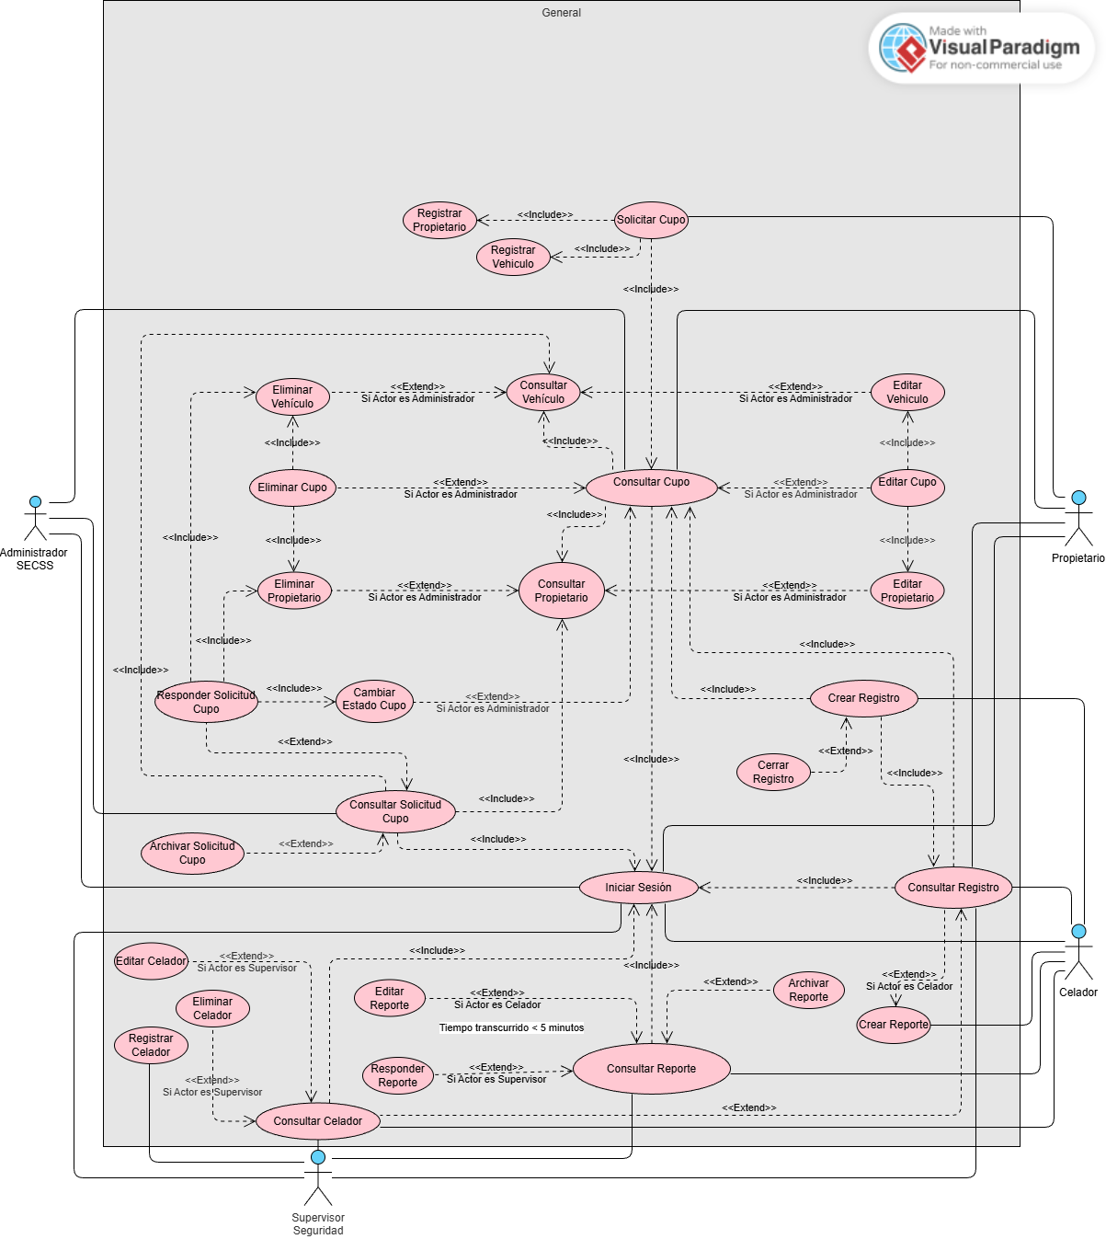

  - Características de los usuarios
Tipo de usuario | Administración
Formación | Sistemas
Actividades | Administración general del sistema

Tipo de usuario | Celador
Formación | Bachiller
Actividades | Gestión de reportes

Tipo de usuario | Usuarios
Formación | Bachiller
Actividades | Registro de formulario
.
Tipo de usuario | Supervisor Seguridad
Formación | Bachiller
Actividades | Gestión de reportes y registro celador

  - Restricciones
- Interfaz para ser usada con internet.
- Uso de Dominio (X).
- Lenguajes y tecnologías en uso: HTML, CSS, React, Angular, Laravel.
- Los servidores deben ser capaces de atender consultas concurrentemente.
- El sistema se diseñará según un modelo cliente/servidor.
- El sistema deberá tener un diseño e implementación sencilla, independiente de la plataforma o del lenguaje de programación.
.
  - Suposiciones y dependencias

- Se asume que los requisitos aquí descritos son estables.
- Los equipos en los que se vaya a ejecutar el sistema deben cumplir los requisitos antes indicados para garantizar una ejecución correcta de la misma.

- Requisitos específicos

Requerimientos Funcionales

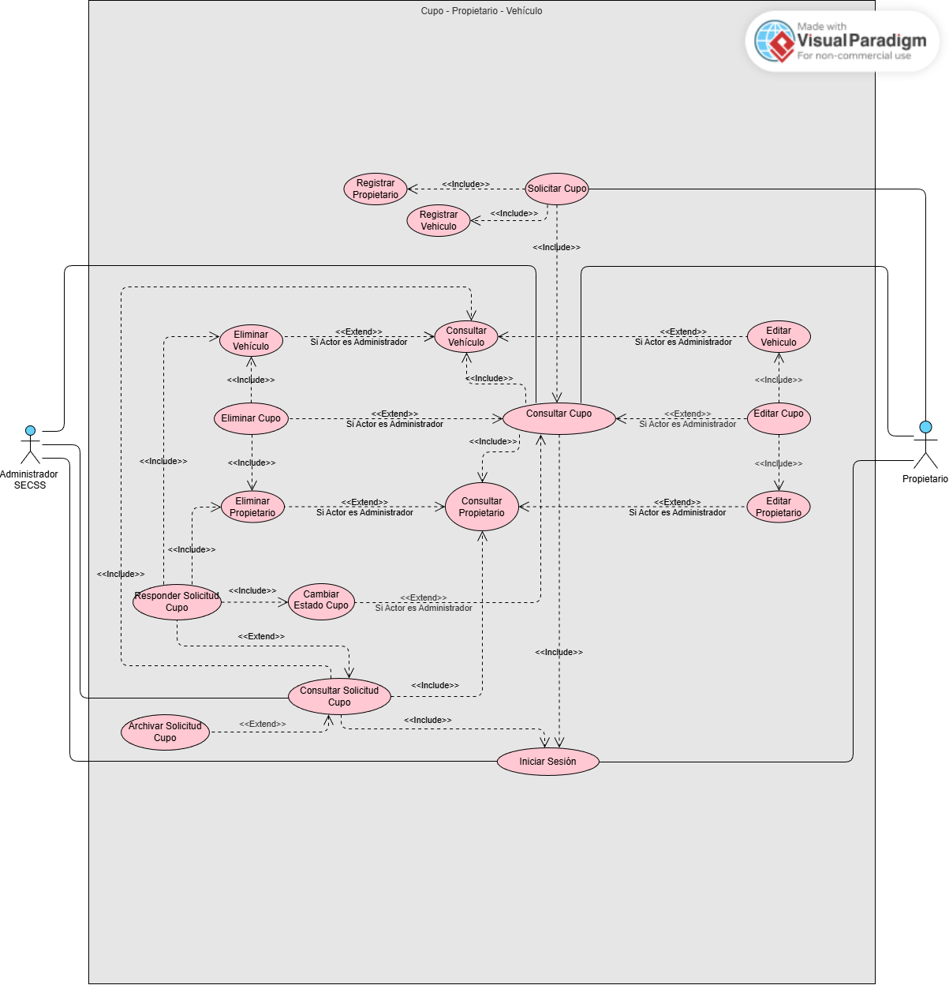

Identificación del requerimiento: | RF01
Nombre del Requerimiento: | Gestionar Cupo
Características: | - Iniciar Sesión  - Solicitar Cupo  2.1. Registrar Vehículo  2.2. Registrar Propietario  - Consultar Cupo  3.1. Editar Cupo  3.2 Eliminar Cupo  - Consultar Vehículo  4.1 Editar Vehículo  4.2 Eliminar Vehículo  - Consultar Propietario  5.1 Editar Propietario  5.2 Eliminar Propietario  - Responder Solicitud de cupo  6.1 Consultar Solicitud cupo  6.2 Archivar Solicitud Cupo  - Cambiar estado cupo
Descripción del requerimiento: | El módulo se emplea para gestionar información relacionada a los propietarios de los vehículos que usan el servicio.
Requerimiento Funcional
Requerimiento NO funcional: | RFN01, RFN02,RFN4,RFN8,RFN9
Prioridad del requerimiento:
Alta
Entradas |  | Salida
Nombres.  Apellidos.  Tipo de documento:  Número de documento  Tipo de propietario  Centro de formación  Número ficha aprendiz  Fecha de vinculación.  Fecha de terminación.  Dirección.  Celular.  Correo electrónico.  Fotocopia del documento de identidad.  Foto a color del propietario.  Copia del carné SENA  Información del vehículo:  Marca  Tipo de vehículo.  Color.  Cilindraje.  Modelo  Placa  Número de marco  Clase de vehículo  Observaciones.  Foto de la placa a color  Foto horizontal a color del vehículo.  Tarjeta de propiedad. |  | Registro del propietario  Editar información del propietario  Eliminar al propietario  Consultar al propietario
Actores involucrados  Propietario y Administrador SECSS |  | PRO  ADM

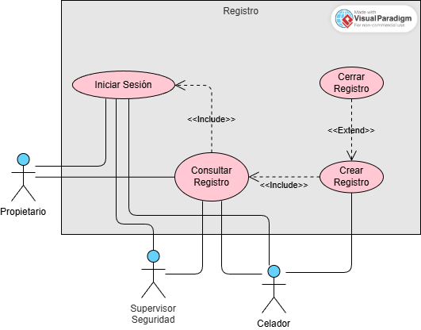

Identificación del requerimiento: | RF02
Nombre del Requerimiento: | Gestionar Registro
Características: | - Iniciar sesión  1.1.Consultar registro  - Crear Registro  2.1 Cerra Registro  - Consultar registro
Descripción del requerimiento: | El módulo se emplea para gestionar información relacionada a los vehículos que usan el servicio.
Requerimiento Funcional | RFN1
Requerimiento NO funcional: | RFN01, RFN02,RFN6,RFN9,RFN3
Prioridad del requerimiento:
Alta
Entradas |  | Salida
Datos del vehículo  Datos del propietario  Fecha y hora  Marca  Cilindraje  Color  Modelo  Placa  Tipo de vehículo |  | Consultar vehículo  Crea registro  Cerrar registro
Actores involucrados  Supervisor seguridad, Celador y Propietario. |  | PRO  CEL  SUP

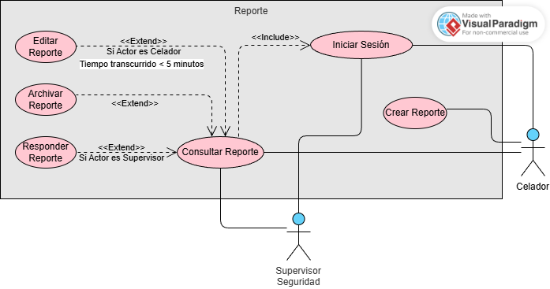
Identificación del requerimiento: | RF03
Nombre del Requerimiento: | Gestionar Reporte
Características: | - Iniciar sesión  - Consultar Reporte  2.1 Editar Reporte  2.2 Archivar Reporte  2.3 Responder Reporte  - Crear Reporte  3.1 Consultar Reporte
Descripción del requerimiento: | El módulo se emplea para gestionar la información de reportes de vehículos y sus propietarios correspondientes.
Requerimiento Funcional | RF01
Requerimiento NO funcional: | RFN01, RFN02,RFN7,RFN3
Prioridad del requerimiento:
Alta
Entradas |  | Salida
Fecha y hora de entrada  Fecha y hora de salida  Datos generales  Información adicional  Emitir  Enviar  Edita reporte  Eliminar reporte  Cancelar reporte  Datos del Vehículo  Datos del Propietario  Datos del Celador  Marca  Cilindraje  Color  Modelo  Placa  Tipo de vehículo |  | Registro del reporte  Consulta del reporte  Archivar reporte  Responder reporte
Actores involucrados  Supervisor Seguridad y Celador |  | CEL  SUP
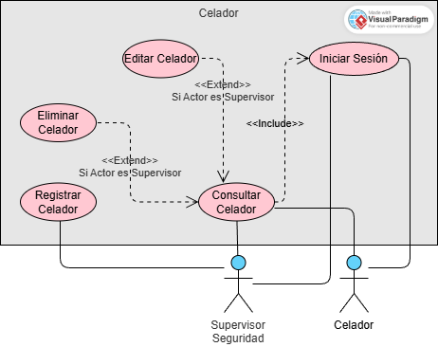

Identificación del requerimiento: | RF04
Nombre del Requerimiento: | Gestionar Celador
Características: | - Iniciar sesión  - Consultar Celador  1.1 Editar Celador  1.2 Eliminar Celador  - Registrar Celador
Descripción del requerimiento: | El módulo permite editar, eliminar y registrar a un celador.
Requerimiento Funcional | RF02
Requerimiento NO funcional: | RFN01, RFN02,RFN7.RFN4
Prioridad del requerimiento:
Alta
Entradas |  | Salida
Nombres  Apellidos  Horarios  Identificación  Fechas  Editar celador |  | Consulta exitosa.  Registrar celador.  Eliminar celador.
Actores involucrados  Supervisor seguridad y Celador |  | CEL  SUP

Requerimientos No Funcionales.

Usabilidad

Identificación del requerimiento: | RNF01
Nombre del Requerimiento: | Interfaz de Usuario
Características: | Interfaz Intuitiva y responsiva.
Descripción del requerimiento: | El sistema debe ofrecer una interfaz de uso sencillo y cumplir con las normas de accesibilidad a los datos del perfil de los usuarios.
Prioridad del requerimiento:
Media

Identificación del requerimiento: | RNF02
Nombre del Requerimiento: | Interfaz de Administrador
Características: | El sistema debe garantizar la información completa.
Descripción del requerimiento: | El sistema debe ofrecer una interfaz de uso sencilla y cumplir con las normas de accesibilidad a todos los datos registrados en la página.
Prioridad del requerimiento:
Media

Identificación del requerimiento: | RNF03
Nombre del Requerimiento: | Interfaz de Celador
Características: | El sistema debe mostrarle las entradas y las salidas de los usuarios consultados.
Descripción del requerimiento: | El sistema debe ofrecer una interfaz de uso sencilla y cumplir con las normas, en donde solo le dará accesibilidad a la información del vehículo del usuario, dándole el poder de registrar las salidas o entradas.
Prioridad del requerimiento:
Alta

Seguridad

Identificación del requerimiento: | RNF04
Nombre del Requerimiento: | Registro de accesos
Características: | El sistema debe autenticar los intentos de ingreso.
Descripción del requerimiento: | El sistema debe registrar en un log todos los intentos de inicio de sesión fallidos.
Prioridad del requerimiento:
Media

Identificación del requerimiento: | RNF05
Nombre del Requerimiento: | Acceso al Sistema
Características: | El acceso al sistema se debe hacer bajo protocolo https.
Descripción del requerimiento: | Todos los accesos al sistema deben realizarse mediante HTTPS con certificados válidos.
Prioridad del requerimiento:
Alta

Identificación del requerimiento: | RNF06
Nombre del Requerimiento: | Seguridad en almacenamiento de credenciales.
Características: | Protección de contraseñas mediante encriptación.
Descripción del requerimiento: | Las contraseñas de los usuarios deben almacenarse utilizando un algoritmo de encriptación.
Prioridad del requerimiento:
Alta

Identificación del requerimiento: | RNF07
Nombre del Requerimiento: | Nivel de usuario y Administración.
Características: | Control de acceso basado en la jerarquía administrativa.
Descripción del requerimiento: | Gestionar un esquema de control de acceso basado en roles y su jerarquía administrativa.  Centro de administración  Celador  Usuario
Prioridad del requerimiento:
Alta

Rendimiento

Identificación del requerimiento: | RNF08
Nombre del Requerimiento: | Tiempo de respuesta del sistema
Características: | El sistema debe garantizar respuestas rápidas bajo condiciones normales.
Descripción del requerimiento: | El sistema debe responder a cualquier consulta en menos de 3 segundos bajo carga normal (hasta 100 usuarios activos).
Prioridad del requerimiento:
Alta

Identificación del requerimiento: | RNF09
Nombre del Requerimiento: | Soporte de usuarios concurrentes
Características: | El sistema debe soportar picos de uso sin afectar el rendimiento.
Descripción del requerimiento: | El sistema debe soportar al menos 500 usuarios concurrentes en horas de aglomeración.
Prioridad del requerimiento:
Media

Identificación del requerimiento: | RNF010
Nombre del Requerimiento: | Reporte
Características: | Se realiza un reporte de entrada y salida de un vehículo.
Descripción del requerimiento: | Se reanuda la disponibilidad de estacionamientos, después de 30 seg al registrar la entrada o la salida de un vehículo.
Prioridad del requerimiento:
Alta

Disponibilidad

Identificación del requerimiento: | RNF11
Nombre del Requerimiento: | Disponibilidad del Sistema
Características: | Garantizar el acceso al sistema la mayor parte del tiempo.
Descripción del requerimiento: | El sistema debe tener una disponibilidad mínima del 99.5% mensual.
Prioridad del requerimiento:
Alta

Identificación del requerimiento: | RNF12
Nombre del Requerimiento: | Caída del Servicio
Características: | Recuperación del sistema.
Descripción del requerimiento: | En caso de la caída de un servicio, el sistema tiene la capacidad de recuperarse máximo en 20 minutos.
Prioridad del requerimiento:
Alta

Identificación del requerimiento: | RNF13
Nombre del Requerimiento: | Plan de Respaldo
Características: | Backup de la base de datos.
Descripción del requerimiento: | Debe existir un plan de respaldo automático diario de la base de datos.
Prioridad del requerimiento:
Alta

Mantenibilidad

Identificación del requerimiento: | RNF14
Nombre del Requerimiento: | Arquitectura del Software
Características: | Arquitectura de Desarrollo de Software.
Descripción del requerimiento: | La arquitectura debe ser modular para permitir la sustitución de componentes sin afectar al resto del sistema.
Prioridad del requerimiento:
Alta

Identificación del requerimiento: | RNF15
Nombre del Requerimiento: | Sistema de registro
Características: | Registro de errores log.
Descripción del requerimiento: | Debe existir registro de errores para facilitar la identificación y resolución de los problemas.
Prioridad del requerimiento:
Media

Portabilidad

Identificación del requerimiento: | RNF16
Nombre del Requerimiento: | Compatibilidad de navegadores
Características: | El sistema debe poder usarse en distintos navegadores.
Descripción del requerimiento: | La aplicación debe ser compatible con Chrome, Firefox y Edge (últimas dos versiones).
Prioridad del requerimiento:
Media

Escalabilidad

Identificación del requerimiento: | RNF17
Nombre del Requerimiento: | Escalabilidad
Características: | El sistema debe crecer de manera flexible.
Descripción del requerimiento: | El sistema debe permitir duplicar la capacidad de usuarios concurrentes agregando recursos de infraestructura sin reescribir el software.
Prioridad del requerimiento:
Media

Identificación del requerimiento: | RNF18
Nombre del Requerimiento: | Pruebas del Software
Características: | Prueba Unitarias.
Descripción del requerimiento: | El sistema debe contar con pruebas unitarias que cubran al menos el 70% del código.
Prioridad del requerimiento:
Alta

  - Requisitos comunes de las interfaces
.
    - Interfaces de usuario

La interfaz con el usuario, consiste en gestionar el ingreso de datos que contiene ventanas y botones de textos. siendo fácil de usar, asegurando que los usuarios puedan gestionar la información correspondiente, por medio del navegador.

    - Interfaces de hardware

Será necesario disponer de equipos de cómputos en perfecto estado con las siguientes características:

- Adaptadores de red.
- Procesador de 2GHz o superior.
- Memoria mínima de 3000Mb.
- Mouse.
- Teclado.

    - Interfaces de software

- Sistema Operativo: Windows 10 o superior, Linux (Ubuntu o Debian), MacOs.
- Explorador: Mozilla, Chrome, Edge, Opera.

    - Interfaces de comunicación

Los servidores, clientes y aplicaciones se comunicarán entre sí, mediante protocolos estándares en internet, siempre que sea posible. Por ejemplo, para transferir archivos o documentos deberán utilizarse protocolos existentes (FTP u otros convenientes).

  - Requisitos funcionales
    - Requisito funcional 1

- Gestionar Cupo: Los propietarios y la administración pueden gestionar la información de aquellos que utilizan el SECS.

- Solicitar Cupo: El propietario podrá solicitar el cupo registrando los datos solicitados por el administrador SECSS.
- Consultar Cupo: El administrador podrá consultar el estado del cupo, así mismo lo puede editar y eliminar si lo desea.
- Consultar vehículo: El administrador podrá consultar la información del vehículo, para que verifique si es verídica. Por otra parte podrá editar la información del vehículo o eliminar la información.
- Consultar Propietario: El administrador puede verificar la información del propietario, y si es necesario puede editar esta información, como también la puede eliminar.
- Responder Solicitud de cupo: Permite darle acceso al administrador a un estado de respuesta “Rechazado/Aceptado” en donde se toma una decisión acertada.
- Cambiar estado de cupo: El sistema actualiza de manera automática el estado del cupo, brindando la información al propietario de si fue aceptada o rechazada su solicitud.

    - Requisito funcional 2

- Gestionar Registro: Permite al propietario,supervisor de seguridad y celador gestionar toda la información relacionada con su vehículo dentro del sistema.

- Consultar registro: Permite visualizar la información existente de un vehículo en el sistema,incluyendo datos generales,historial.
- Crear registro: El propietario,el celador o supervisor de seguridad pueden agregar datos relevantes como identificación, características, observaciones, quedando registrado movimientos para futuras consultas o gestiones que se presente.
- Cerrar registro: Función que finaliza el seguimiento de un vehículo dentro del sistema.

    - Requisito funcional 3

- Gestionar Reportes : Permitir registrar y consultar reportes de la entrada y salida de vehículos.

- Consultar reporte: Opción para visualizar los reportes existentes del sistema.
- Editar reporte: Permite corregir o actualizar la información de un reporte ya creado.
- Archivar reporte: Función que permite mover un reporte a archivado, manteniéndolo disponible para consultas.
- Responder reporte: Opción que permite dar respuesta o seguimiento a un reporte, agregando comentarios o acciones tomadas por el supervisor de seguridad.
- Crear reporte: Permite registrar un nuevo reporte, sobre observaciones generadas en el área de estacionamiento.
    - Requisito funcional 4

- Gestionar Celador: El supervisor de seguridad le brinda al celador un acceso de cuenta para que pueda.

- Consultar celador: Función que permite al supervisor consultar en el sistema la información del celador o este le sugerirá el registro de los datos.
- Editar celador: Función que permite que el supervisor pueda editar los datos del celador.
- Eliminar celador: Función que permite eliminar la información del celador.
- registrar celador: Función que permite que el supervisor pueda registrar la información del celador.

  - Requisitos no funcionales

    - Interfaz de Usuario
- El sistema ofrecerá una interfaz de uso sencillo, accesible desde el navegador web.Cumplirá con norma de accesibilidad , facilitando el ingreso de datos mediante ventanas y botones.
    - Interfaz de Administrador
- Proporcionará al administrador una interfaz clara y funcional que permitirá visualizar, modificar y gestionar los datos del sistema como vehículos, usuarios,zonas, reportes, celadores, cupos.
    - Interfaz de Celador
- La interfaz del celador será sencilla y enfocada a sus funciones específicas (registrar entrada/ salidas de vehículos y consultar información básica del usuario y vehículo) . El acceso estará limitado únicamente a los datos necesarios para su rol.
    - Registro de Accesos
- Debe registrar todos los intentos de inicio de sesión (exitoso o fallido) quedando registrado con fecha, hora , IP y usuario.
    - Acceso al Sistema
- Todo acceso debe realizarse mediante HTTPS con certificados válidos. Las sesiones deben expirar tras 30 minutos de inactividad
    - Seguridad en Almacenamiento de Credenciales
- Las contraseñas deben almacenarse con algoritmos como bcrypts, y nunca deben ser visibles ni podrán recuperarse en texto plano.
    - Nivel de usuario y Administración
- El sistema debe implementar control de acceso basado en roles: administrador, celador y usuario. Cada rol tiene permisos específicos y no puede acceder a funciones fuera de su alcance
    - Tiempo de respuesta del Sistema
- El sistema debe responder a cualquier consulta en menos de 3 segundos bajo carga normal. Las operaciones críticas (registro, edición) deben completarse en menos de 8 segundos.
    - Soporte de usuarios Concurrentes
- Debe soportar al menos 500 usuarios simultáneos sin un declive perceptible.
    - Reporte
- La disponibilidad de cupos debe actualizarse automáticamente 30 segundos después de registrar una entrada o salida. Esto garantiza información en tiempo real.
    - Disponibilidad del Sistema
- El sistema debe estar disponible al menos el 99.5% del tiempo mensual. Debe contar con monitoreo activo y alertas ante fallos.
    - Caída del Servicio
- En caso de caída, el sistema debe recuperarse en menos de 20 minutos. Esto incluye restauración de servicios y acceso a respaldos
    - Plan de Respaldo
- La base de datos debe respaldarse automáticamente cada 24 horas. Los respaldos deben almacenarse en servidores seguros y ser verificables.
    - Arquitectura de Software
- El sistema debe estar construido en módulos independientes que puedan actualizarse o reemplazarse sin afectar el resto del sistema.
    - Sistema de Registro
- Todo error debe quedar registrado en un log con detalles técnicos (stack trace, usuario, módulo afectado), facilitando así el diagnóstico y mantenimiento necesario.
    - Compatibilidad con Navegadores
- El sistema debe funcionar correctamente en Chrome, Firefox y Edge (últimas dos versiones).
    - Escalabilidad
- El sistema debe estar diseñado con una arquitectura escalable que permite aumentar su capacidad operativa sin necesidad de rediseñar o reescribir el software base.
    - Pruebas de Software
- El sistema debe contar con pruebas unitarias, de integración y de aceptación. Al menos el 70% del código debe estar cubierto por pruebas automatizadas.

